1. Creați un nou proiect de tipul Windows Forms Application

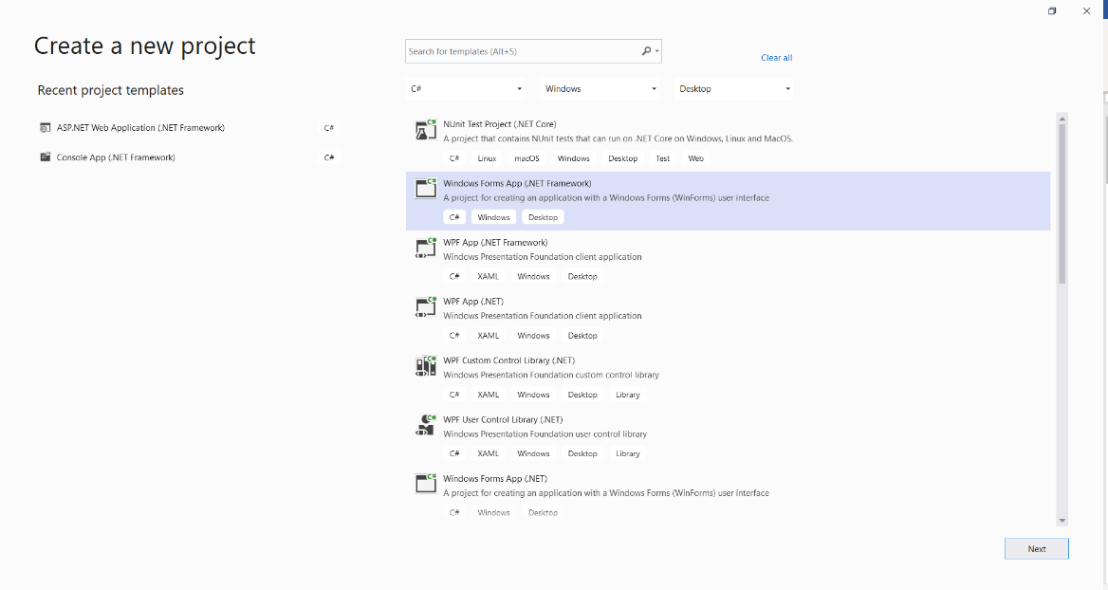

1. Din Toolbox, adaugați un buton care va fi folosit pentru afișarea categoriilor din baza de date. Pentru acest exemplu vom folosi baza de date Store.

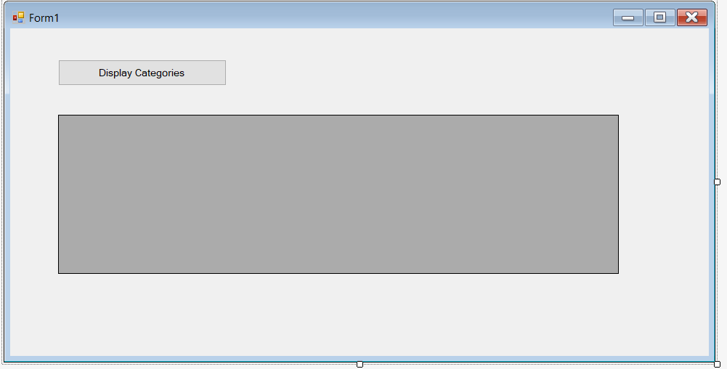

1. **Afișarea datelor din tabele**

Apăsați dublu click pe acest buton pentru a se creea un event handler pentru evenimentul de click al butonului.

private void button1_Click(object sender, EventArgs e)

{

//definire string de conexiune

string connetionString = @"Data Source =.;Integrated Security = SSPI;

Initial Catalog = Store";

//asignarea conexiunii

SqlConnection cnn = new SqlConnection(connetionString);

//deschiderea conexiunii

cnn.Open();

//definirea comenzii de interogare

string sql = "select * from Categories";

SqlCommand command = new SqlCommand(sql, cnn);

//execuția comenzii

SqlDataReader dataReader = command.ExecuteReader();

//Incarcarea datelor in grid

if (dataReader.HasRows)

{

DataTable dt = new DataTable();

dt.Load(dataReader);

dataGridView1.DataSource = dt;

}

//Inchiderea conexiunii

cnn.Close();

}

1. **Inserarea datelor in baza de date**

Vom adăuga pe interfață un nou buton prin intermediul căruia vom insera o nouă înregistrare in baza de date. Handler-ul de eveniment arată în felul următor:

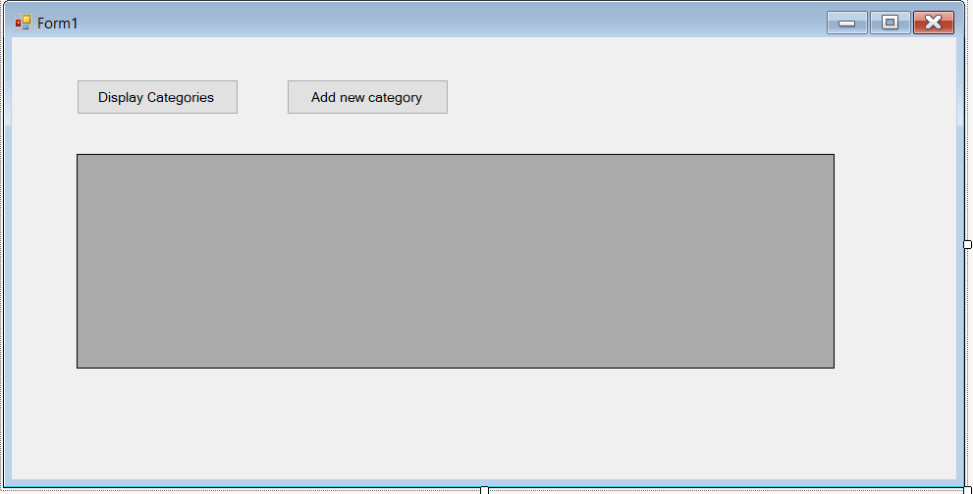

private void button2_Click(object sender, EventArgs e)

{

//definire string de conexiune

string connetionString = @"Data Source =.;Integrated Security = SSPI;

Initial Catalog = Store";

//asignarea conexiunii

SqlConnection cnn = new SqlConnection(connetionString);

//deschiderea conexiunii

cnn.Open();

//definirea comenzii de adaugare

string sql = "insert into Categories(categoryname, description)

values(@Category, @Description)";

SqlCommand command = new SqlCommand(sql, cnn);

SqlParameter category = command.Parameters.Add("@Category", SqlDbType.NVarChar, 15);

SqlParameter description = command.Parameters.Add("@Description",

SqlDbType.NVarChar, 200);

category.Value = "New Category";

description.Value = "New Description";

//execuția comenzii

SqlDataAdapter adapter = new SqlDataAdapter();

adapter.InsertCommand = command;

adapter.InsertCommand.ExecuteNonQuery();

MessageBox.Show("Categoria a fost adaugata!");

//Inchiderea conexiunii

command.Dispose();

cnn.Close();

}

1. **Actualizarea datelor**

Vom adăuga pe interfață un nou buton prin intermediul căruia vom actualiza o înregistrare din baza de date. Handler-ul de eveniment arată în felul următor:

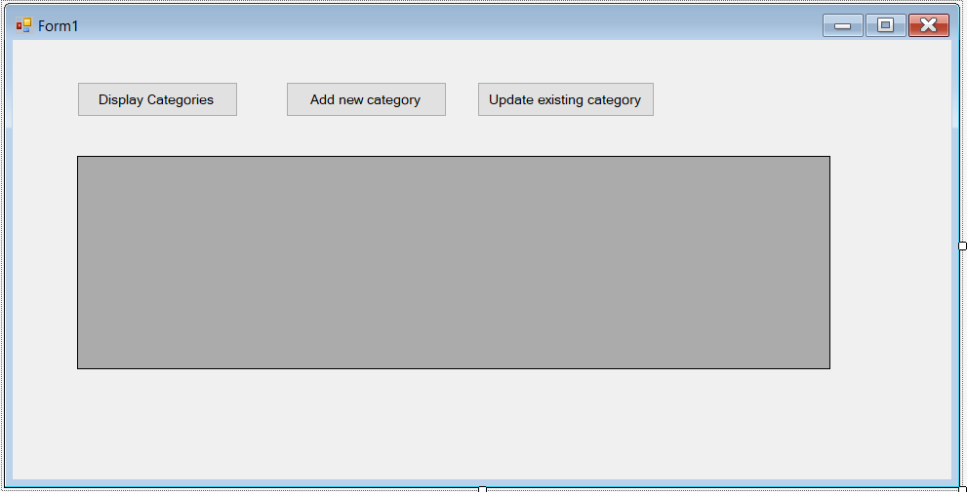

private void button3_Click(object sender, EventArgs e)

{

//definire string de conexiune

string connetionString = @"Data Source =.;Integrated Security = SSPI;

Initial Catalog = Store";

//asignarea conexiunii

SqlConnection cnn = new SqlConnection(connetionString);

//deschiderea conexiunii

cnn.Open();

//definirea comenzii de actualziare

string sql = "update Categories set categoryname = @updatedCategory

where categoryname = @oldCategory";

SqlCommand command = new SqlCommand(sql, cnn);

//execuția comenzii

SqlDataAdapter adapter = new SqlDataAdapter();

SqlParameter updatedParameter = command.Parameters.Add("@updatedCategory",

SqlDbType.NVarChar, 15);

SqlParameter initialParameter = command.Parameters.Add("@oldCategory",

SqlDbType.NVarChar, 15);

updatedParameter.Value = "UpdatedCategory";

initialParameter.Value = "New Category";

adapter.UpdateCommand = command;

adapter.UpdateCommand.ExecuteNonQuery();

MessageBox.Show("Categoria a fost actualizata!");

//Inchiderea conexiunii

command.Dispose();

cnn.Close();

}

1. **Ștergerea datelor**

Vom adăuga pe interfață un nou buton prin intermediul căruia vom șterge o înregistrare din baza de date. Handler-ul de eveniment arată în felul următor:

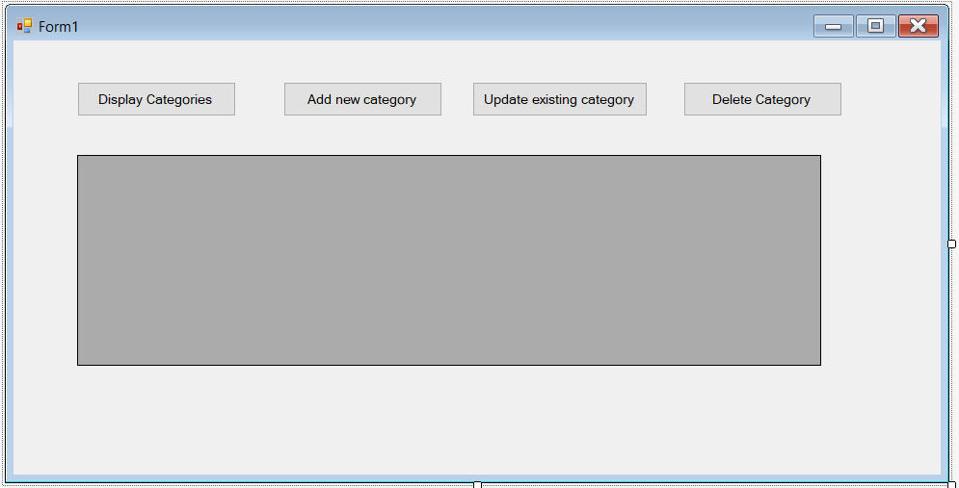

private void button4_Click(object sender, EventArgs e)

{

//definire string de conexiune

string connetionString = @"Data Source =.;Integrated Security = SSPI;

Initial Catalog = Store";

//asignarea conexiunii

SqlConnection cnn = new SqlConnection(connetionString);

//deschiderea conexiunii

cnn.Open();

//definirea comenzii de actualziare

string sql = "delete from Categories where categoryname = @category";

SqlCommand command = new SqlCommand(sql, cnn);

//execuția comenzii

SqlDataAdapter adapter = new SqlDataAdapter();

SqlParameter deleteParameter = command.Parameters.Add("@category",

SqlDbType.NVarChar, 15);

deleteParameter.Value = "UpdatedCategory";

adapter.DeleteCommand = command;

adapter.DeleteCommand.ExecuteNonQuery();

MessageBox.Show("Categoria a fost stearsa!");

//Inchiderea conexiunii

command.Dispose();

cnn.Close();

}